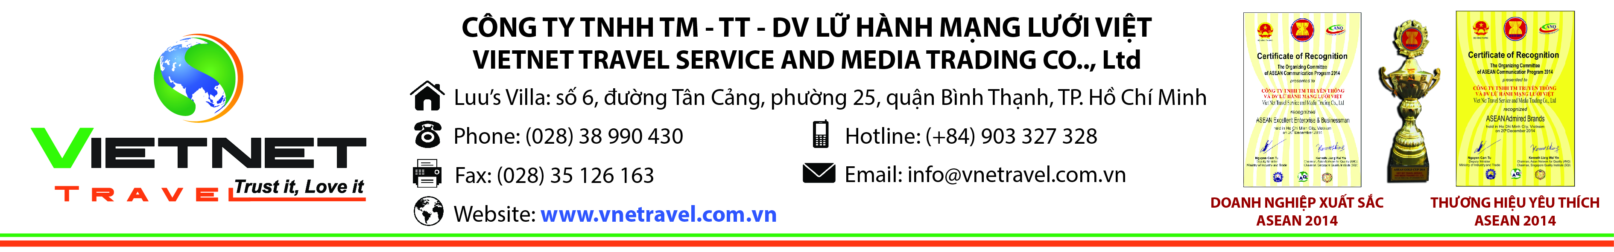
CHƯƠNG TRÌNH DU LỊCH THIÊN ĐƯỜNG MIỀN TRUNG
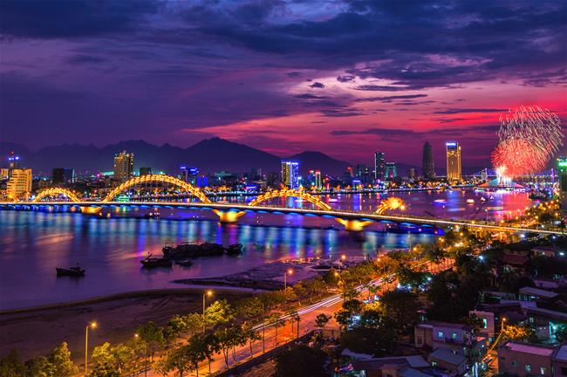
SƠN TRÀ – BÀ NÀ – NGŨ HÀNH SƠN – HỘI AN – TẬN HƯỞNG SPA
Thời gian: 3 ngày 2 đêm
Phương tiện: Máy bay, xe

Khởi hành: Hằng ngày

Ngày dự kiến: 15/02/2019 – 17/02/2019

(Thứ 6, Thứ 7, CN)
TIÊU CHUẨN | GIÁ TOUR TIÊU CHUẨN KHÁCH SẠN 3* | VÉ MÁY BAY VIETJET AIR KHỨ HỒI | PHỤ THU PHÒNG ĐƠN
GIÁ TOUR | 3.050.000 VNĐ/khách | 2.911.000 VNĐ/khách | 500.000 VNĐ/khách

NGÀY 1: ĐÓN KHÁCH – NGŨ HÀNH SƠN – HỘI AN: (Ăn trưa, tối)

- Buổi sáng: VIETNET TRAVEL đón qúy khách tại sân bay Tân Sơn Nhất – Ga Quốc Nội hỗ trợ làm thủ tục đáp chuyến bay đi Đà Nẵng.
- Chuyến bay:
- VIETJET AIR: SGN DAD VJ 620 07h30-09h00
- Đến Đà Nẵng, xe đưa đoàn đi ăn trưa với đặc sản nổi tiếng Đà Nẵng “Bánh tráng thịt heo 2 đầu da & Mỳ Quảng”. Sau đó, nhận phòng khách sạn nghỉ ngơi.
- Buổi chiều: Quý khách tham quan:
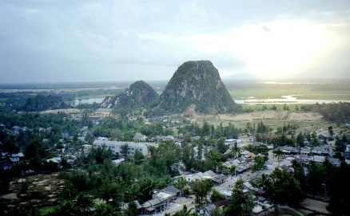
- Làng nghề điêu khắc đá Non Nước và chinh phục Ngũ Hành Sơn. Khám phá vẻ đẹp của những hang động kỳ bí, viếng những ngôi chùa cổ trăm năm Linh Ứng và Tam Thai.
- Rời Khu danh thắng Ngũ Hành Sơn, đoàn tiếp tục khởi hành đến Phố cổ Hội An.
- Buổi tối: Đoàn dùng bữa tối đặc sản tại Hội An. Đoàn bách bộ tham quan mua sắm tại Phố cổ, chiêm ngưỡng một Hội An về đêm lung linh trong sắc đèn lồng với Chùa Cầu, Hội Quán, khu phố đêm Nguyễn Hoàng …Đoàn trở về lại thành phố Đà Nẵng, tự do khám phá Đà Thành về đêm.
NGÀY 2: CHÙA LINH ỨNG SƠN TRÀ – BẢO TÀNG HOÀNG SA - BÀ NÀ:
(Ăn sáng, trưa, buffet chiều)
- Buổi sáng: Quý khách dùng buffet sáng tại khách sạn. Sau đó, xe đưa đoàn đi tham quan:
- Cầu Tình Yêu, biểu tượng may mắn tượng Cá Chép Hóa Rồng và nhà thờ Con Gà cổ kính.
- Bảo tàng Hoàng Sa trưng bày những hình ảnh, tư liệu khẳng định chủ quyền biển đảo Việt Nam.
- Bán Đảo Sơn Trà_thưởng ngoạn toàn cảnh Thành phố biển Đà Nẵng từ trên cao, viếng Linh Ứng Tự - nơi có tượng Phật Bà 67m cao nhất Việt Nam.
- Phòng trưng bày Hoàng Sa - Nơi lưu giữ những tư liệu quý giá về quần đảo thiêng liêng của Tổ quốc
- Buổi trưa: Đoàn dùng bữa trưa tại nhà hàng.
- Buổi chiều: Đoàn tiếp tục đi Bà Nà Núi Chúa chinh phục tuyến cáp treo mới nhất tại Bà Nà (ga Hội An – Marseille – Louvre) check in tại Cầu Bàn Tay Vàng nổi tiếng. Thỏa sức vui chơi tại Fantashy park, Làng Pháp xa hoa, chiêm ngưỡng Hoàng Hôn trên đỉnh Bà Nà.
- Buổi tối: Xe đưa đoàn đi ăn tối tại buffet và thưởng thức miễn phí 1 lít bia tươi Đức tại Bà Nà. Tự do khám phá Bà Nà về đêm.
- 21h00: Về lại Đà Nẵng nghỉ ngơi.
NGÀY 3: AN SPA NGHỈ DƯỠNG – MUA SẮM - TIỄN KHÁCH: (Ăn sáng, ăn nhẹ)
- Buổi sáng: Quý khách dùng buffet sáng tại khách sạn, HDV giúp quý khách làm thủ tục trả phòng. Sau đó, xe đưa đoàn đi trải nghiệm tại không gian Spa cao cấp, thư giãn trong tiếng nhạc du dương và được chăm sóc toàn diện sức khỏe, sắc đẹp, dưỡng trí,an thần, tận hưởng kỳ nghỉ tuyệt vời tại An Spa.
- Bước 1: Tắm tráng cơ thể
- Bước 2: Ngâm mình trị liệu bài thuốc lá người Dao đỏ
- Bước 3: Xông hơi nóng và khô bài thải độc tố
- Bước 4: Xông đá muối Hymalaya lưu thông kinh lạc
- Bước 5: Thư giãn tại bồn sục sacuzzi, massage nước ấm.
- Bước 6: Massage thư giãn liệu trình detox an thần, dưỡng khí, thư giãn.
- Buổi trưa: Ăn nhẹ bồi bổ sức khỏe, hồi phục năng lượng. Mua sắm đặc sản miền Trung.
- Xe đưa đoàn ra sân bay làm thủ tục hàng không. Khởi hành về TP.HCM.
- Chuyến bay:
- VIETJET AIR: DAD SGN VJ647 14h35-16h00
- VIETNET TRAVEL chia tay và hẹn gặp lại quý khách!

CHI PHÍ BAO GỒM:
- Xe du lịch đời mới đón - tiễn và phục vụ theo chương trình.
- Khách sạn tiêu chuẩn 3 sao, 02 đêm lưu trú , phòng đầy đủ tiện nghi, có tivi, tủ lạnh, nước tắm nóng lạnh, máy điều hòa, v.v... (2 - 3 khách/phòng).
- Ăn các bữa theo chương trình:
- 02 bữa sáng buffet tại khách sạn.
- 03 bữa chính tại nhà hàng sang trọng: 130.000 vnđ/suất.
- 01 bữa buffet tại Bà Nà và miễn phí 1 lít bia tươi Đức/người lớn.
- 01 bữa ăn nhẹ (cháo, soup hầm) tại An Spa.
- Trọn gói Vé các điểm tham quan theo chương trình
- Hướng dẫn viên Tiếng Việt kinh nghiệm phục vụ suốt tuyến.
- Vé trọn gói cáp treo + buffet Bà Nà (850.000 vnđ/khách cao trên 1m3; 650.000vnđ/khách cao từ 1m – 1m3)
- Vé An Spa liệu trình massage cao cấp 500.000 vnđ/người.
- Nước uống 2 chai 0.5l/người/ngày.
- Bảo hiểm du lịch: 20.000.000 vnđ/vụ.
- Thuế VAT 10%.

CHI PHÍ KHÔNG BAO GỒM:
- Vé máy bay khứ hồi Sài Gòn – Đà Nẵng – Sài Gòn . Giá vé có thể thay đổi tại thời điểm xuất vé. Giá vé VIETJET đã bao gồm 7kg hành lý xách tay và 15 kg hành lý ký gửi.
- Trường hợp:
- Khách muốn ở khách sạn 4* tại Đà Nẵng phụ thu: 500.000VNĐ/khách/2 đêm.
- Khách muốn ở khách sạn 5* tại Đà Nẵng phụ thu: 1.500.000VNĐ/khách/2đêm.
- Ăn uống ngoài chương trình và các chi phí vui chơi giải trí khác.
- Điện thoại, giặt ủi trong khách sạn và các chi phí cá nhân ngoài chương trình.
- Đồ uống, chi phí phát sinh.
- Tiền tip tại Spa (từ 50.000 vnđ/người).
- Tiền tip cho HDV và tài xế.
CHI PHÍ DÀNH CHO TRẺ EM:
- Trẻ em dưới 5 tuổi: Miễn phí hoàn toàn (Ngủ chung bố mẹ và bố mẹ lo ăn uống).
- Trẻ em từ 5 đến dưới 10 tuổi: 75% giá người lớn (Ăn suất riêng và ngủ chung bố mẹ).
- Trẻ em từ 10 tuổi trở lên: Tính như người lớn.

ĐIỀU KIỆN HỦY TOUR:
Sau khi xác nhận và thanh toán (ít nhất 50% tiền cọc giữ chỗ và thanh toán 100% tối thiểu 24 tiếng trước ngày khởi hành), nếu :
- Hủy tour 10 ngày trước ngày khởi hành: phí hủy 50% tiền tour+100% tiền vé máy bay
- Hủy tour 3 ngày trước ngày khởi hành: phí hủy 70% tiền tour + 100% tiền vé máy bay
- Hủy tour trước 24h so với khởi hành: phí hủy 100% tiền tour + 100% tiền vé máy bay

Lưu ý : Các điểm tham quan trong chương trình có thể thay thứ tự để phù hợp với tình hình thực tế.
** Trong trường hợp khách quan như: khủng bố, thiên tai, … hoặc do có sự cố, sự thay đổi lịch trình của các phương tiện vận chuyển công cộng như: máy bay, tàu hỏa, … thì công ty sẽ giữ quyền thay đổi lộ trình chuyến du lịch bất cứ lúc nào vì sự an toàn và thuận tiện cho khách hàng và sẽ không chịu trách nhiệm bồi thường những thiệt hại phát sinh.

Chúc quý khách một chuyến đi thú vị và bổ ích!

